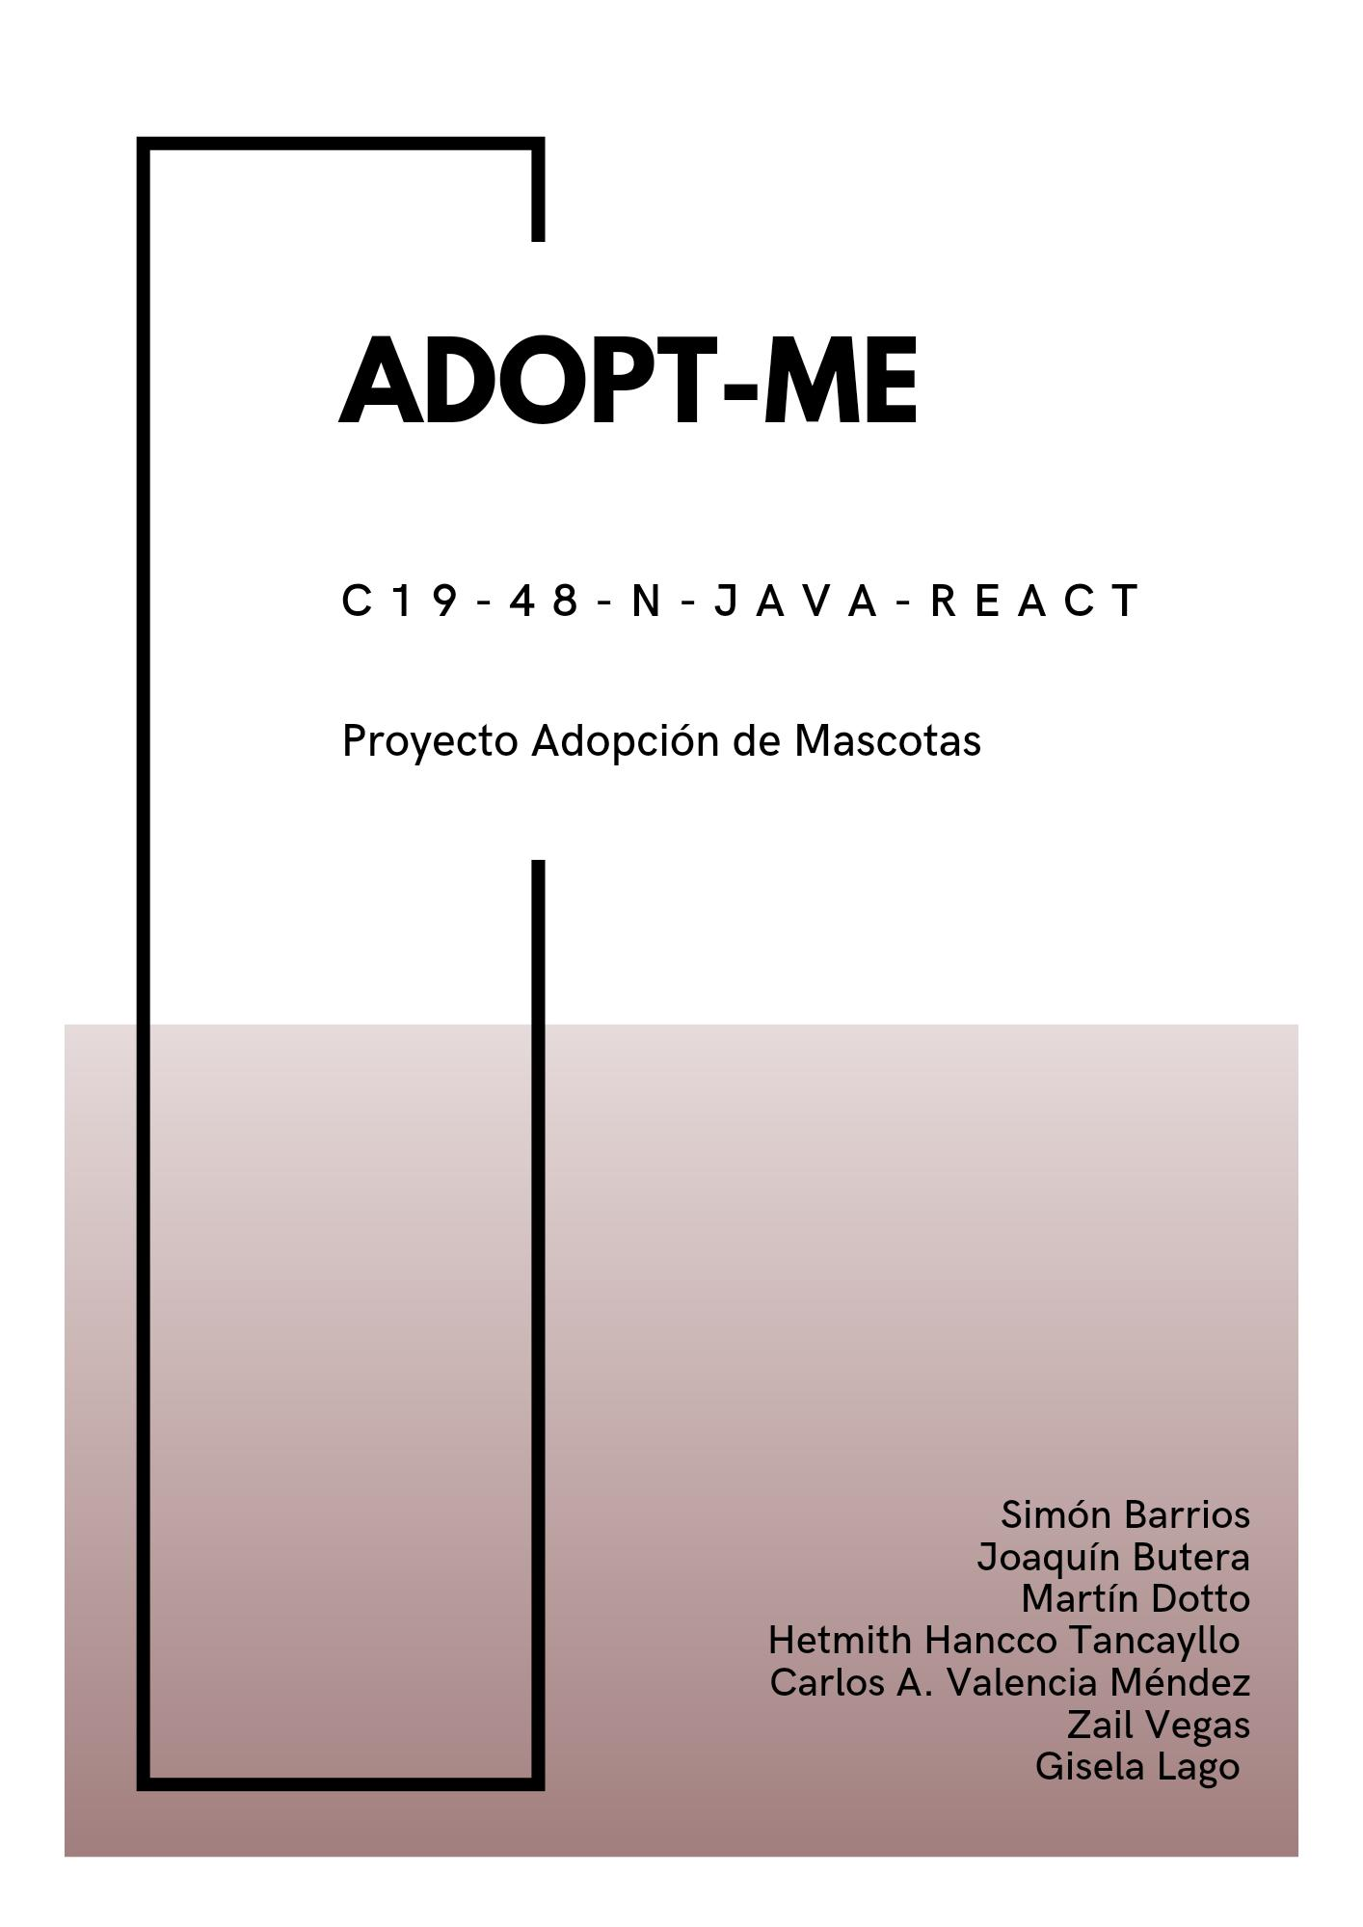

**Análisis de Requerimientos**

**Índice**

**Introducción**

En este documento se especifican los requerimientos solicitados para el diseño, desarrollo y producción de la plataforma *“Adopt-Me”.*

**Descripción General:**

Adopt-Me es una plataforma dedicada a conectar personas en búsqueda de adopción de mascotas desamparadas. Fomentamos el resguardo de perros y gatos ofreciendo a personas responsables la oportunidad de brindar cuidado, hogar y compromiso con las mismas, uniéndose a la comunidad.

En Adopt-Me podrás encontrar anuncios refugios de mascotas donde se podrán visualizar según criterios de localización las mascotas disponibles de apadrinamiento, conocer sus cualidades ya su vez contactar con los usuarios que han publicado el anuncio de adopción.

**Resumen:**

* Búsqueda y solicitud de adopción de mascotas en línea.
* Registro y gestión de mascotas en adopción por parte de refugios.
* Seguridad y gestión de la plataforma por parte de los administradores.
* Interfaz intuitiva: Diseñar una interfaz limpia y fácil de usar.
* Búsqueda avanzada: Permite a los usuarios buscar mascotas según criterios como raza, tamaño y ubicación.
* Perfil de mascotas: Proporciona información detallada sobre cada mascota disponible.
* Formulario de adopción: Incluye un formulario para que los adoptantes expresen su interés.
* Geo localización: Ayuda a los usuarios a encontrar refugios cercanos.
* Imágenes: Muestra fotos y videos de las mascotas.
* Comentarios y valoraciones: Permite a los usuarios compartir sus experiencias. Resultados exitosos.

La plataforma de adopción abarcará los siguientes **pasos y transacciones**: Registro e Ingreso de usuario a la comunidad. Creación del perfil de usuario. Solicitud de formulario y aprobación de adopción.

**Tipos de Usuarios:**

Personas interesadas en adopción de mascotas, personas en búsqueda de mascotas extraviadas, refugios de animales, administradores.

**Datos de usuarios:**

* Datos a ser ingresados por el usuario para el registro a la comunidad “Adopt-Me”: Nombre, Apellido, Mail, Teléfono, Ciudad de residencia.
* Datos a ser ingresado por el administrador para publicar un anuncio de mascota: Tipo de mascota, tamaño, edad aprox, carácter, disponibilidad, ubicación, nombre del administrador (usuario que realiza la publicación). Contacto.
* Datos a visualizarse en la consulta de un perfil de usuario a cargo del refugio: Nombre, Apellido, Teléfono, Mail, Dirección (residente en país?) Ubicación del refugio, nombre del refugio.

**Requerimientos Funcionales**

1. La plataforma enviará un correo electrónico cuando se identifiquen alguna de las siguientes acciones:

* Solicitud de registro a la comunidad *“Adopt-Me”*.
* Solicitud de adopción de mascota.
* Envío de formulario de adopción.

1. Se permitirá la adopción de mascotas sólo a personas que completen el formulario de la comunidad *“Adopt-Me”* con todos los campos obligatorios indicados con asterisco (*).
2. El proceso de adopción estará asociado al envío del formulario en el cual el adoptante expresa compromiso completando todos los campos del mismo.
3. La solicitud de adopción pasará a confirmación una vez que el refugio desde su rol como administrador apruebe la misma.
4. El proceso de confirmación de adopción estará asociado a la aprobación de la solicitud del formulario y será acordada con el refugio a cargo del anuncio correspondiente a la mascota.
5. Una vez adoptada la mascota se mostrará en la lista como resultado exitoso.
6. La plataforma permitirá a los usuarios registrados como administradores el ingreso de anuncios en el listado sobre mascotas disponibles para la adopción.
7. La plataforma permitirá a los usuarios registrados como administradores el ingreso de anuncios sobre mascotas extraviadas en la sección de buscados.
8. La plataforma permitirá guardar, cambiar o actualizar información sobre las características publicadas de las mascotas en adopción.
9. A cada usuario se le asignará un identificador único, que será utilizado para identificar las acciones subsecuentes que se realicen sobre la aplicación.
10. La plataforma permitirá a los usuarios el envío de solicitudes de publicaciones de mascotas extraviadas.
11. Las solicitudes de adopción que excedan la cantidad de -una mascota por adoptante- establecida en el formulario de consentimiento y compromiso, no pasará las aceptaciones establecidas en dicho flujo de aprobación.

**Requerimientos de interfaces (Pendiente)**

* .

**Requerimientos no funcionales (Pendiente)**

* Seguridad: Garantizar la protección de la información sensible de los usuarios que recopila el software.
* Capacidad: Plan para determinar cómo se adaptara el sistema a medida que aumente la demanda de almacenamiento
* Compatibilidad: Requisitos de mínimos para compatibilidad con los sistemas operativos y versiones.
* Fiabilidad y disponibilidad: Frecuencia esperada del uso del software por parte de los usuarios, tiempo de fallo critico esperado en relación al uso normal.
* Escalabilidad: La cantidad máxima de trabajo con la que el sistema se comportará como se ha previsto.
* Mantenibilidad: Como se debería usar la integración continua en la app para implementar funciones o reparar errores rápidamente.
* Facilidad de uso: Cuán fácil resulta usar el producto

**Ambientes**

* 8 Desarrolladores
* 1 QA